

GT-PL02

**PLAN DE BIENESTAR E INCENTIVOS**

**TABLA DE CONTENIDO**

1 INTRODUCCION 4

2 RESPONSABLE 5

3 OBJETIVO GENERAL 5

3.1 OBJETIVOS ESPECÍFICOS 5

4 ALCANCE 5

4.1 ALINEACIÓN CON LOS OBJETIVOS ESTRATÉGICOS INSTITUCIONALES 5

5 DEFINICIONES 7

5.1 Bienestar Social Laboral: 7

5.2 Programa de Bienestar Social: 7

5.3 Programa de Incentivos: 8

5.4 Calidad de Vida Laboral: 8

5.5 Incentivos: 8

5.6 Diagnóstico: 8

5.7 Programa: 8

5.8 Actividad: 9

5.9 Valores: 9

5.10 Salario Emocional: 9

5.11 Cuponera: 9

5.12 Conocimiento de las fortalezas propias: 9

5.13 Estados mentales positivos: 9

5.14 Propósito de vida: 9

5.15 Relaciones interpersonales: 9

5.16 Código de Integridad: 10

6 DIAGNÓSTICO 10

6.1 INFORMACIÓN SOCIODEMOGRÁFICA 10

6.2 ENCUESTA DE NECESIDADES 2025 15

6.3 LINEAMIENTOS EXPEDIDOS POR EL DEPARTAMENTO ADMINISTRATIVO DEL SERVICIO CIVIL DISTRITAL -DASCD- 28

6.4 ACUERDOS NEGOCIACIÓN SINDICAL 28

6.5 RESULTADOS SEGUIMIENTO FURAG 29

6.6 RESULTADOS DE AUTODIAGNÓSTICO MIPG 29

6.7 LINEAMIENTOS PROGRAMA NACIONAL DE BIENESTAR DEPARTAMENTO ADMINISTRATIVO DE LA FUNCIÓN PÚBLICA 29

7 DESARROLLO DEL PLAN 31

7.1 CRONOGRAMA ACTIVIDADES DE BIENESTAR 31

7.2 PLAN DE INCENTIVOS 33

7.3 PROGRAMAS DE EDUCACIÓN FORMAL (Auxilios Educativos). 36

7.4 RECURSOS PLAN DE BIENESTAR Y ESTÍMULOS 37

8 METAS - INDICADOR 38

9 DOCUMENTOS RELACIONADOS 38

# INTRODUCCION

Como parte de los planes institucionales que desarrolla la Unidad Administrativa Especial Cuerpo Oficial de Bomberos, el Plan de Bienestar e Incentivos tiene una gran importancia por contribuir al mejoramiento de la calidad de vida laboral de los servidores públicos de la Entidad y sus núcleos familiares; este plan tiene un enfoque principalmente familiar y busca realizar de actividades que favorezcan el desarrollo integral de los servidores y el de su familia.

Desde la Subdirección de Gestión Humana se considera que los servidores y servidoras públicas de la UAE Cuerpo Oficial de Bomberos, son el capital más importante para el logro y cumplimiento de la misionalidad de la entidad, es por ello que, desde el Área de Calidad de Vida, se diseñan acciones para la construcción de un marco de bienestar que promueva espacios de integración laboral y familiar, y que a su vez, impacten positivamente en la calidad de vida de los servidores y servidoras públicas, incentivando una percepción de bienestar y satisfacción de sus necesidades, que se reflejen en la productividad, la prestación de los servicios sociales y el clima laboral. Por tanto, el desarrollo y la calidad de vida laboral de los servidores y servidoras públicas de la Entidad, se convierten en un pilar fundamental en la consecución de las metas institucionales y territoriales, que como entidad del sector central del Gobierno Distrital y como parte del Sector Defensa, debe dar cumplimiento en aras de contribuir con la protección de la ciudad y los fines esenciales del Estado.

Es importante subrayar que, la norma estableció que el Sistema de Estímulos para las entidades y organismos del estado de orden nacional y territorial, se deben desarrollar no solamente a través de Programas de Bienestar Social sino que se deben incluir también los Planes de Incentivos, como una estrategia institucional que permitan hacer los reconocimientos a los servidores y servidoras públicas, en cumplimiento de los niveles de excelencia y el cumplimiento de las metas y compromisos institucionales.

Por consiguiente, y para la vigencia 2025, desde la Subdirección de Gestión Humana, a través del Plan de Incentivos, que hace parte integral de este documento, establece actividades tendientes a reconocer la gestión de los servidores y servidoras públicas, premiando la excelencia. Lo anterior, con el propósito de elevar los niveles de eficiencia, satisfacción, desarrollo y bienestar de los servidores y servidoras públicas, contribuyendo de esta manera a fomentar la cultura organizacional tendiente al mejoramiento de la prestación de nuestros servicios y al cumplimiento efectivo de los resultados de la entidad.

Por otra parte, la propuesta del Plan de Bienestar e Incentivos para la vigencia 2025, se construyó sobre una metodología técnica de recolección de información, la cual tuvo como objetivo fundamental, escuchar a cada uno de los servidores y servidoras públicas que hacen parte de la estructura funcional de la Entidad. Este ejercicio de orden técnico que permite establecer y consolidar las actividades del Programa de Bienestar e Incentivos, genera un mayor impacto y aceptabilidad por parte de los servidores y servidoras públicas ya que las actividades planteadas para la vigencia 2025 se acercaran a lo que ellos esperan del plan de bienestar.

# RESPONSABLE

La Subdirección de Gestión Humana será la responsable del Plan de Bienestar e incentivos para la vigencia 2025.

# OBJETIVO GENERAL

Contribuir en el logro de una mejor calidad de vida de los(as) servidores(as) públicos(as) de la Entidad, estableciendo un equilibrio entre la vida personal y laboral en aspectos recreativos, deportivos y culturales, favoreciendo el desarrollo integral de las personas vinculadas a la entidad.

## OBJETIVOS ESPECÍFICOS

* Contribuir al fortalecimiento de los lazos entre los(as) servidores(as) públicos(as) y sus familias.
* Motivar la participación de los(as) servidores(as) públicos(as) de la entidad en actividades internas y externas relacionadas con aspectos individuales, familiares y sociales dirigidas al mejoramiento de la calidad de vida.
* Incluir dentro del Plan de Bienestar y Estímulos espacios y actividades que permitan establecer un equilibrio entre la vida personal y laboral de los(as) servidores(as) públicos(as) de la Unidad, generando mayor grado de felicidad y tiempo libre, con el fin optimizar su calidad de vida.
* Reconocer a los(as) servidores(as), exaltando los comportamientos destacados, para motivar y generar satisfacción y sentido de pertenencia y a la vez fortalecer la práctica de los valores organizacionales.

# ALCANCE

Conforme lo establece el Decreto Ley 1567 de 1998 artículo 20 y el Decreto 1083 de 2015 artículo 2.2.10.2, los beneficiarios del Programa de Bienestar y Estímulos serán los(as) servidores(as) públicos(as) de la Entidad y sus núcleos familiares.

Se entenderá por familia el cónyuge o compañero(a) permanente, los padres del empleado y/o los hijos menores de 25 años o personas con discapacidad mayores que dependan económicamente del servidor o servidora pública.

Para el caso de las actividades de incentivos, se beneficiarán los funcionarios y funcionarias de carrera administrativa, así como los de libre nombramiento y remoción que por su desempeño individual sean calificados en el nivel sobresaliente.

Para el caso de las actividades de estímulos, se beneficiarán todos los servidores públicos independientemente de su vinculación.

## ALINEACIÓN CON LOS OBJETIVOS ESTRATÉGICOS INSTITUCIONALES

La Unidad Administrativa Especial Cuerpo Oficial de Bomberos se encuentra inmersa en dos objetivos estratégicos del Plan Distrital de Desarrollo así:

* Bogotá ordena su territorio y avanza en su acción climática, justicia ambiental e integración regional
* Bogotá confía en su gobierno

Para materializar esos propósitos la entidad realizó un trabajo de construcción de parte de la Dirección a los(as) servidores(as) públicos(as) de la Unidad Administrativa Especial Cuerpo Oficial de Bomberos y se diseño el Plan Estratégico 2024-2027, el cual se alinea a los objetivos trazados, y dentro del cual es parte fundamental el Talento Humano, como el activo más importante de la entidad considerando que los(as) servidores(as) son el motor que le dan vida a la misma y son el eje fundamental para el cumplimiento de la misionalidad institucional.

El objetivo principal que busca el Plan Estratégico Institucional -PEI- 2024-2027 de la UAECOB es otorgar los lineamientos institucionales y orientadores de la planificación para el presente cuatrienio, basado en 3 ejes estructurales “Proteger-Potenciar-Participar” P3, estableciendo para ello las diferentes acciones estratégicas concertadas año por año en las actividades del Plan de Acción Institucional.

Ilustración del Plan Estratégico Institucional 2024 - 2027
Se mencionan los 3 ejes estructurales, a saber:
Proteger
Potenciar, y
Participar

El eje estructural que se articula con los Objetivos Estratégicos es Potenciar, en donde se alinea con los siguientes objetivos estratégicos:

2.2 Impulsar el desarrollo integral del talento humano de la entidad con enfoque de género, a través de capacitación, bienestar, seguridad y fortalecimiento de los valores del servidor público, para proyectar una gestión institucional que reconoce el valor del Ser Humano.

En alineación con la Política Pública de Mujeres y Equidad de Género 2020-2030 (CONPES D.C.) y el Sello Distrital de Igualdad de Género, el Plan de Bienestar e Incentivos del Cuerpo Oficial de Bomberos de Bogotá incorpora el compromiso de transversalizar el enfoque de género y los derechos de las mujeres en todas sus estrategias y programas. Este enfoque busca garantizar la igualdad de oportunidades, la equidad en el acceso a beneficios y la promoción de un entorno laboral inclusivo que valore y respete la diversidad de sus integrantes.

De esta manera, se priorizan acciones como la sensibilización y formación del personal en temas de equidad de género, la implementación de medidas que promuevan la participación y el liderazgo de las mujeres en todos los niveles de la entidad, y la adecuación de espacios laborales que respondan a las necesidades diferenciadas de género. Además, se fortalecerán los programas de bienestar para incluir actividades que promuevan la conciliación entre la vida personal y laboral, así como el reconocimiento de las contribuciones específicas de las mujeres al cumplimiento de la misión institucional, en concordancia con los principios de equidad y corresponsabilidad establecidos en el Sistema Distrital de Cuidado.

El Plan también seguimientos específicos para medir los avances en la inclusión de género, asegurando una evaluación constante y efectiva de las acciones implementadas. Estas iniciativas están orientadas a cerrar brechas de género históricas, mejorar el clima laboral y consolidar un modelo organizacional que promueva la igualdad sustantiva en el marco de los valores del Código de Integridad del Cuerpo Oficial de Bomberos de Bogotá. Con ello, la entidad refuerza su compromiso con la construcción de una ciudad más equitativa y sostenible, como lo establece el Plan Distrital de Desarrollo y el Sello Distrital de Igualdad de Género.

# DEFINICIONES

## Bienestar Social Laboral:

Fundamentalmente el Bienestar Social dentro de la concepción de Desarrollo a Escala Humana, compromete el conjunto de programas y beneficios que se estructuran como solución a las necesidades del individuo, que influyen como elemento importante dentro de una comunidad funcional o empresa a la que se pertenece; reconociendo además que forma parte de un entorno social. Resulta aquí importante tomar en conclusión la estrecha vinculación con la misión institucional de la organización como espacio para el desarrollo del hombre (Cartilla Bienestar Social Laboral. Departamento Administrativo de la Función Pública, año, 2005, p.25).

Para el presente propósito se entenderá el Bienestar Social como un proceso de construcción permanente y participativo, que busca crear, mantener y mejorar las condiciones que favorezcan el desarrollo del servidor público, el mejoramiento de su nivel de vida y el de su familia, y que a su vez incremente los niveles de satisfacción, eficiencia e identificación con su trabajo y con el logro de la finalidad social de las entidades estatales (Cartilla Bienestar Social Laboral Departamento Administrativo de la Función Pública, año, 2005, p.25).

## Programa de Bienestar Social:

Debe ser entendido como aquellos procesos permanentes orientados a crear, mantener y mejorar las condiciones que favorezcan el desarrollo integral del(la) empleado(a) el mejoramiento de su nivel de vida y el de su familia; así mismo deben permitir el aumento de los niveles de satisfacción, eficacia, eficiencia y efectividad y la identificación del empleado con el servicio de la entidad en la cual labora; Además, deben ser orientados básicamente a garantizar el desarrollo integral de los(as) servidores(as) públicos(as) y por ende de las entidades (Decreto Ley 1567, 1998, art. 20).

## Programa de Incentivos:

Son aquellos destinados a crear condiciones favorables de trabajo y a reconocer los desempeños en el nivel de excelencia para los/las servidores/as que sean evaluados sobresaliente en la EDL. Se entiende por incentivo todo estímulo expresamente planeado por las entidades, consecuente con un comportamiento deseable, el cual (estímulo), al ser satisfactor de una necesidad del/la servidor/a público/a, adquiere la capacidad de fortalecer dicho comportamiento, aumentando su probabilidad de ocurrencia en el futuro (Cartilla Bienestar Social Laboral Departamento Administrativo de la Función Pública, 2005, p.25).

## Calidad de Vida Laboral:

La calidad de vida laboral se refiere a la existencia de un ambiente que es percibido por el/la servidor/a público/a como satisfactorio y propicio para su bienestar y desarrollo; está constituida por condiciones laborales relevantes para la satisfacción de las necesidades básicas de los(as) servidores(as) públicos(as), la motivación y el rendimiento laboral, logrando así generar un impacto positivo al interior de las entidades, tanto en términos de productividad como en términos de relaciones interpersonales.

El concepto de calidad de vida laboral gira alrededor de dos ejes sobre los cuales las Áreas de Recursos Humanos deben trabajar, identificando los componentes de cada uno para determinar qué aspectos deben ser mejorados: si el que atañe al entorno laboral en que se realiza el trabajo, el que se relaciona con las experiencias de los/las servidores/as públicos/as, o ambos (Cartilla Sistema de Estímulos Departamento Administrativo de la Función Pública, 2007, p. 27).

## Incentivos:

Como lo establece la normatividad, los programas de incentivos, junto con los de bienestar social, son un componente del sistema de estímulos para los empleados del Estado. Los incentivos, además de orientarse a propiciar el buen desempeño y la satisfacción de todos los(as) servidores(as) públicos(as) mediante programas de calidad de vida laboral, deberán dirigirse a premiar específicamente a los(as) servidores(as) públicos(as) cuyo desempeño sea evaluado objetivamente como excelente (Sistema de Estímulos y Orientaciones Metodológicas Departamento Administrativo de la Función Pública, 2005, p.30).

## Diagnóstico:

Todo proyecto propuesto deberá partir de un diagnóstico, procedimiento por el cual se establece la naturaleza, magnitud y jerarquización de los problemas, con la finalidad de que sirvan de base para plantear los objetivos y diseñar los programas y proyectos. Dentro de este contexto, el diagnóstico estratégico es una investigación sobre lo esencial; lo inherente a la situación actual del bienestar para comprenderlo, evaluarlo y poder actuar sobre él.

Este proceso es básicamente de recopilación de información y parte de la decisión de identificar los problemas que aquejan a una población determinada y que exigen formular alternativas y propuestas de solución (Sistema de Estímulos y Orientaciones Metodológicas Departamento Administrativo de la Función Pública, 2005, p.43).

## Programa:

Declaración de actividades y acciones a seguir en la consecución de un objetivo. Estrategia de intervención cuyas directrices determinan los medios que, articulados gerencialmente, apoyan el logro de uno o varios objetivos de la parte general del Plan (Plan de Bienestar e incentivos, Alcaldía Municipal de Tibasosa, 2009, p.6).

## Actividad:

Grupo de tareas que forman parte de los requerimientos de un puesto o de un proceso (Plan de Bienestar e incentivos, Alcaldía Municipal de Tibasosa, 2009, p.6).

## Valores:

Son los cimientos de la organización que tienden a tener carácter de permanencia. Es la búsqueda de un bien absoluto que le da significado y sentido a las cosas, así mismo se busca que el sistema de valores soporte la razón de ser, la misión y le brinde dinámica a los comportamientos institucionales y a la visión de lo que se espera en el futuro (Plan de Bienestar e incentivos, Alcaldía Municipal de Tibasosa, 2009, p.6).

## Salario Emocional:

Se entiende como una retribución no monetaria para generar nuevos dominios de acción en los servidores públicos que crean cambios simbólicos entre productividad y calidad de vida, estos beneficios que se entregan buscan mejorar los niveles de satisfacción sin requerir un pago adicional (Instructivo Cuponera Emocional Unidad Administrativa Especial Cuerpo Oficial de Bomberos, 2022, p.3).

## Cuponera:

Documento físico en forma de chequera que contiene una serie de cupones con beneficio para ser utilizados o cambiados para consumos de restaurantes, helados, entradas al cine u otros eventos, así como para el disfrute de tiempos libres (Cuponera emocional, Unidad Administrativa Especial Cuerpo Oficial de Bomberos, 2022, p.3).

## Conocimiento de las fortalezas propias:

Se desarrollan actividades dirigidas al aspecto emocional de los servidores y sus familias, haciendo énfasis en celebraciones, conmemoraciones y eventos de reconocimiento que permitan un aumento significativo de la felicidad en el trabajo (Sistema de Estímulos y Orientaciones Metodológicas Departamento Administrativo de la Función Pública, 2022, p.3)

## Estados mentales positivos:

Se realizan actividades que le permitan a los servidores y sus familias a dar significado a su cotidianeidad, a través de programas que fomentan la utilización del tiempo libre y el compartir para fortalecer lazos. En este componente hemos realizado alianzas y convenios con entes públicos y privados para fortalecer la oferta de servicios a personas vinculadas al Distrito que antes no recibían beneficios por las restricciones normativas (Sistema de Estímulos y Orientaciones Metodológicas Departamento Administrativo de la Función Pública, 2022, p.3).

## Propósito de vida:

Se llevan a cabo actividades dirigidas al aspecto motivacional de los(las) servidores(as) públicos(as) y sus familias, brindando herramientas que faciliten e incentiven buenas prácticas para vivir mejor y más feliz (Sistema de Estímulos y Orientaciones Metodológicas Departamento Administrativo de la Función Pública, 2022, p.3).

## Relaciones interpersonales:

Se promueven actividades que fomentan las interacciones positivas en los servidores, tanto consigo mismo como con otros, que les permitan el crecimiento personal, profesional y social (Sistema de Estímulos y Orientaciones Metodológicas Departamento Administrativo de la Función Pública, 2022, p.3).

## Código de Integridad:

Es el código general del servicio público, y la base para que las entidades promuevan sus propios procesos de socialización y apropiación en su cotidianidad, a través de la inclusión de principios de acción particulares sobre los valores del Código General (Sistema de Estímulos y Orientaciones Metodológicas Departamento Administrativo de la Función Pública, 2022, p.3).

# DIAGNÓSTICO

En el diagnóstico para la elaboración del Plan de Bienestar y Estímulos de la Unidad Administrativa Especial Cuerpo Oficial de Bomberos para la vigencia 2025 se consideraron las siguientes fuentes:

* Información sociodemográfica conforme a los resultados obtenidos de la Encuesta de necesidades y expectativas y la Planta de personal con corte diciembre 20 de 2024.
* Encuesta de satisfacción y expectativas del Programa de Bienestar y Estímulos 2025, realizada en el mes de diciembre de 2024.
* Lineamientos expedidos por el Departamento Administrativo del Servicio Civil Distrital año 2024, a través de la circular externa 03 de 2024.
* Acuerdos laborales firmados con los sindicatos a nivel Distrital y al interior de la Entidad para el año 2024 (puntos de seguimiento permanente).
* Resultados seguimiento FURAG para la vigencia 2024.
* Resultados autodiagnóstico MIPG para la vigencia 2024.
* Lineamientos expedidos por el Departamento Administrativo de la Función Pública a través del Programa Nacional de Bienestar 2023-2026

A continuación, se detallan los resultados generales y aspectos relevantes tomados de cada una de las fuentes diagnósticas, que son el sustento del Plan de Bienestar e Incentivos 2025 de la Unidad Administrativa Especial Cuerpo Oficial de Bomberos.

## INFORMACIÓN SOCIODEMOGRÁFICA

A continuación, se presenta la información que caracteriza a los(as) servidores(as) públicos(as) de la entidad y que se tienen en cuenta para la proyección de las actividades.

### Caracterización de la Planta de personal de la Unidad Administrativa Especial Cuerpo Oficial de Bomberos:

La siguiente es la información de la planta de personal de la Unidad a corte noviembre de 2024.

*Tabla 1 Caracterización de la Planta de personal*

|  |  |  |  |
| --- | --- | --- | --- |
| Denominación empleo | No. Empleos  en la planta | No. Empleos  provistos | Vacantes a  30 de noviembre 2024 |
| Director | 1 | 1 | 0 |
| Asesor | 1 | 1 | 0 |
| Jefe de oficina Asesora | 3 | 3 | 0 |
| Subdirector Técnico | 5 | 5 | 0 |
| Profesional Especializado | 19 | 18 | 1 |
| Profesional Universitario | 4 | 4 | 0 |
| Auxiliar Administrativo | 5 | 5 | 0 |
| Secretario | 3 | 3 | 0 |
| Conductor | 2 | 2 | 0 |
| Comandante de Bomberos | 3 | 2 | 1 |
| Subdcomandante de Bomberos | 1 | 0 | 1 |
| Capitán de Bomberos | 5 | 5 | 0 |
| Teniente de Bomberos | 10 | 2 | 8 |
| Subteniente de Bomberos | 5 | 5 | 0 |
| Sargento de Bomberos | 87 | 71 | 16 |
| Cabo de Bomberos | 120 | 118 | 2 |
| Bombero | 495 | 430 | 65 |
| ***Total Empleos*** | **770** | **676** | **94** |

**Fuente:** Subdirección de Gestión Humana Unidad Administrativa Especial Cuerpo Oficial de Bomberos – SIDEAP

### Nivel ocupacional planta servidores(as) activos

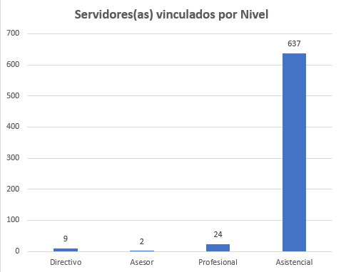

**Fuente:** Subdirección de Gestión Humana Unidad Administrativa Especial Cuerpo Oficial de Bomberos – Planta de personal con corte 23 de diciembre de 2024

### Distribución de la planta por género

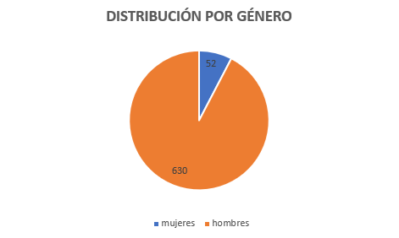

**Fuente:** Subdirección de Gestión Humana Unidad Administrativa Especial Cuerpo Oficial de Bomberos – Planta de personal con corte 23 de diciembre de 2024

### Distribución de la planta según la edad de los(as) Servidores(as)

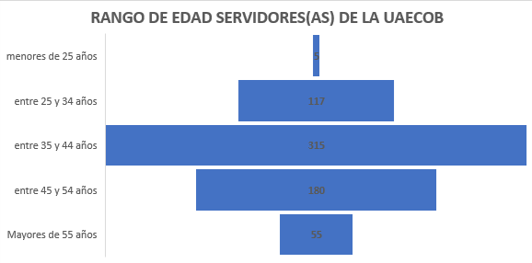

**Fuente:** Subdirección de Gestión Humana Unidad Administrativa Especial Cuerpo Oficial de Bomberos – Planta de personal con corte 23 de diciembre de 2024

### Distribución por área funcional

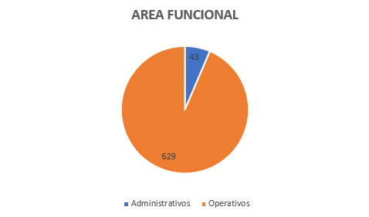

**Fuente:** Subdirección de Gestión Humana Unidad Administrativa Especial Cuerpo Oficial de Bomberos – Planta de personal con corte 23 de diciembre de 2024

### Distribución por años de servicio

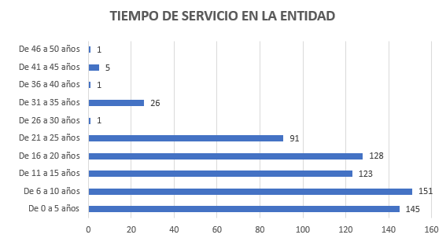

**Fuente:** Subdirección de Gestión Humana Unidad Administrativa Especial Cuerpo Oficial de Bomberos – Planta de personal con corte 23 de diciembre de 2024

## ENCUESTA DE NECESIDADES 2025

Para determinar las expectativas de los(as) servidores(as) de planta de la Entidad con relación al Plan de Bienestar y Estímulos se aplicó una encuesta a los(as) servidores(as) de la misma, la cual se desarrolló internamente, brindando un periodo de tiempo suficiente para su diligenciamiento siendo inclusivo para todos los turnos de trabajo del personal que labora por el sistema de turnos (personal operativo). Dicha batería fue diligenciada por 418 personas que corresponden al 62% de los(as) servidores(as) públicos(as),

Los datos obtenidos permiten determinar las actividades a desarrollar como parte del Plan de Bienestar y Estímulos 2025.

Entre los aspectos más relevantes que se pueden analizar de la encuesta y que se tendrán en cuenta para la definición del Plan de Bienestar y Estímulos 2025 son los siguientes:

### Estado Civil y núcleos familiares

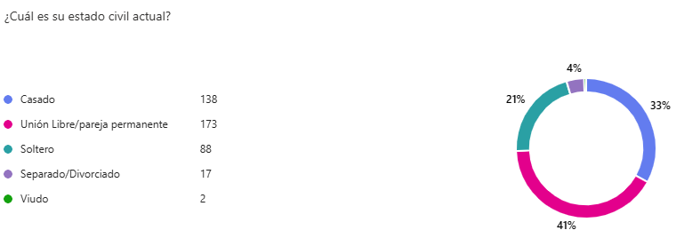

**Fuente:** Subdirección de Gestión Humana Unidad Administrativa Especial Cuerpo Oficial de Bomberos – Encuesta de Necesidades y Expectativas año 2025

**NÚCLEO FAMILIAR**

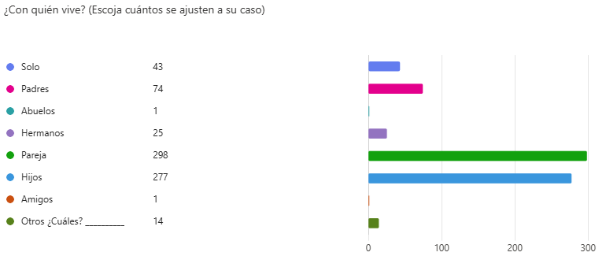

**Fuente:** Subdirección de Gestión Humana Unidad Administrativa Especial Cuerpo Oficial de Bomberos – Encuesta de Necesidades y Expectativas año 2025

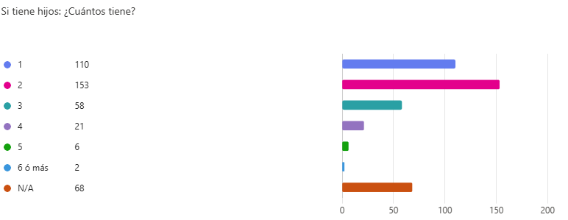

**Fuente:** Subdirección de Gestión Humana Unidad Administrativa Especial Cuerpo Oficial de Bomberos – Encuesta de Necesidades y Expectativas año 2025

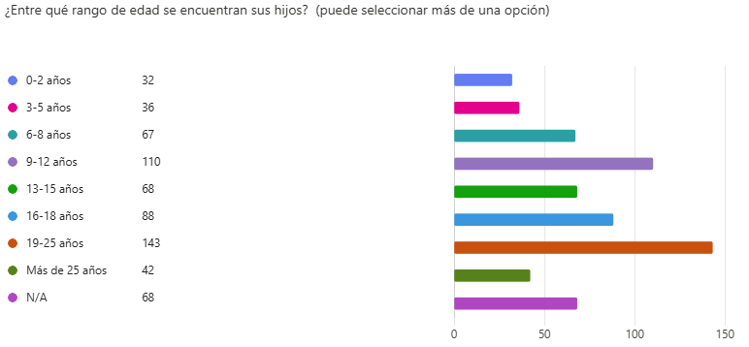

**Fuente:** Subdirección de Gestión Humana Unidad Administrativa Especial Cuerpo Oficial de Bomberos – Encuesta de Necesidades y Expectativas año 2025

* El 72% de los(as) servidores(as) públicos(as)que respondieron la encuesta tienen pareja e hijos, y en la mayoría de los casos hacen parte de su núcleo familiar dos (2) hijos.
* En el 58% de los casos las edades de los hijos de los(as) servidores(as) públicos(as) oscilan entre los 0 y 12 años; lo cual implica que dentro de las actividades a tener en cuenta en el Plan de Bienestar e Incentivos se deben contemplar para su planeación y ejecución actividades que involucren sus núcleos familiares enfocados a sus parejas e hijos en este rango de edad.
* El 34% de los(as) servidores(as) públicos(as) tienen hijos entre los 19 y 25 años, lo que implican que están en etapa universitaria y pueden requerir apoyos educativos para su preparación.

### Vivienda

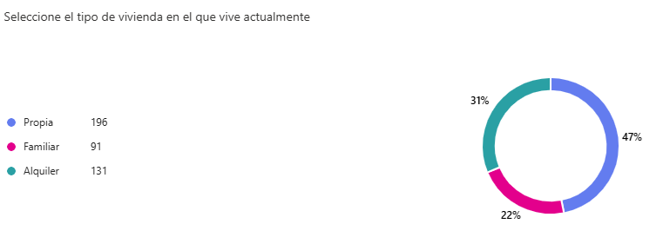

**Fuente:** Subdirección de Gestión Humana Unidad Administrativa Especial Cuerpo Oficial de Bomberos – Encuesta de Necesidades y Expectativas año 2025

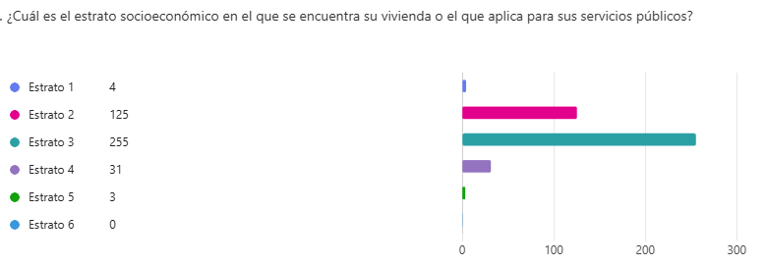

**Fuente:** Subdirección de Gestión Humana Unidad Administrativa Especial Cuerpo Oficial de Bomberos – Encuesta de Necesidades y Expectativas año 2025

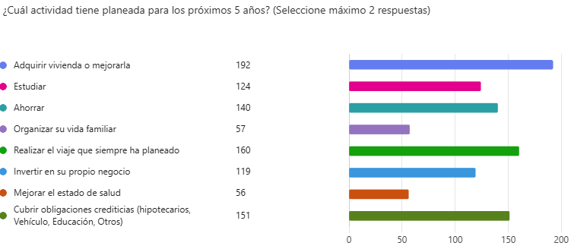

**Fuente:** Subdirección de Gestión Humana Unidad Administrativa Especial Cuerpo Oficial de Bomberos – Encuesta de Necesidades y Expectativas año 2025

* En cuanto a la vivienda en la cual habitan actualmente el 46% manifiesta que cuentan con vivienda propia y el 31% vive en vivienda en alquiler. Teniendo en cuenta estas cifras y que la vivienda es una de las prioridades en los siguientes cinco años para los(as) servidores(as) públicos(as), es necesario incluir actividades que posibiliten la adquisición de las mismas.
* El 90% de los(as) servidores(as) públicos(as) que respondieron la encuesta tienen sus viviendas ubicadas en los estratos 2 y 3, lo cual nos permite inferir que ellos y sus familias pertenecen a la clase media, que cuenta con unas condiciones de vida digna. Por ello, es importante que el Plan de Bienestar y Estímulos brinde alternativas para la recreación, deportes o actividades de tipo social o las genere a través de la Caja de Compensación Familiar.

### Nivel Académico

El mayor número de los(as) servidores(as) públicos(as) de la entidad pertenecen al nivel asistencial, sin embargo, se evidencia que el 76% han logrado culminar estudios en el nivel técnico, tecnológico o profesional.

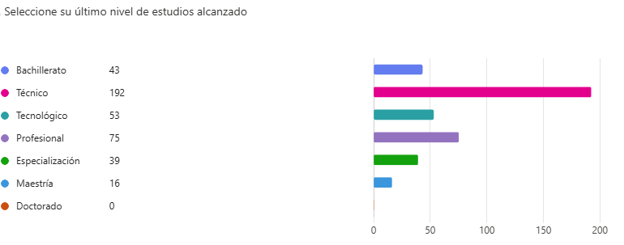

**Fuente:** Subdirección de Gestión Humana Unidad Administrativa Especial Cuerpo Oficial de Bomberos – Encuesta de Necesidades y Expectativas año 2025

### Economía familiar

Los resultados de la encuesta permiten evidenciar que los ingresos del 60% de los núcleos familiares de los(as) servidores(as) públicos(as)de la Entidad son menores a 4 SMMLV, es por eso que el Plan de Bienestar y Estímulos tiene importancia al permitir el acceso a temas relacionados con educación, turismo familiar, recreación, cultura y deporte.

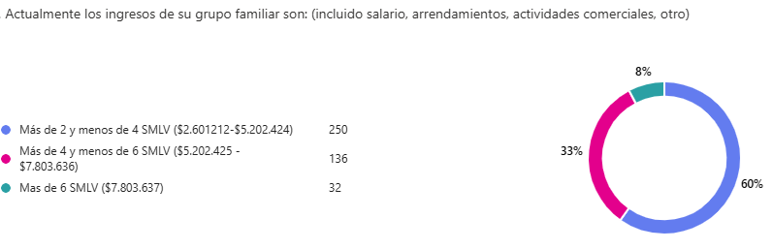

**Fuente:** Subdirección de Gestión Humana Unidad Administrativa Especial Cuerpo Oficial de Bomberos – Encuesta de Necesidades y Expectativas año 2025

### Expectativas y nivel de satisfacción actividades de Bienestar

En relación con la participación en las actividades de bienestar desarrolladas en la vigencia 2024, la mayor participación la obtuvieron las actividades en las cuales se involucran los núcleos familiares de los(as) servidores(as) públicos(as); La actividad que contó con mayor participación voluntaria fue el día de la familia la cual se realizó en el Centro Vacacional Cafam Melgar; seguida en preferencia por la actividad de cierre de plan de acción.

Los detalles del día del bombero y de cumpleaños y la entrega de boletas de cine han permitido garantizar que el 100% de los(as) servidores(as) públicos(as) estén vinculados en por lo menos tres actividades del Plan de Bienestar y Estímulos, estos detalles buscan además generar satisfacción y reconocimiento en los(as) servidores(as).

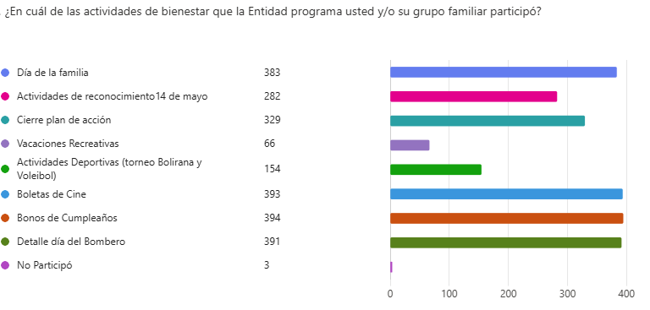

**Fuente:** Subdirección de Gestión Humana Unidad Administrativa Especial Cuerpo Oficial de Bomberos – Encuesta de Necesidades y Expectativas año 2025

Lo que más genera interés en el personal de la Entidad a la hora de definir su participación es que se le ayuda a mejorar la calidad de vida suya y de su familia e involucra a su núcleo familiar.

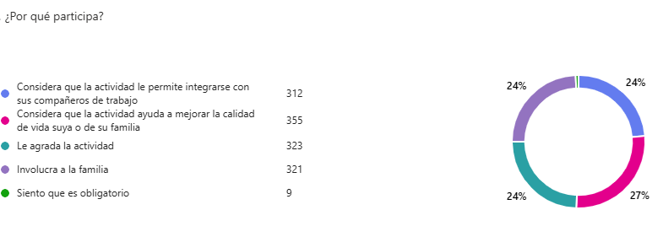

**Fuente:** Subdirección de Gestión Humana Unidad Administrativa Especial Cuerpo Oficial de Bomberos – Encuesta de Necesidades y Expectativas año 2025

Los(as) servidores(as) públicos(as) consideran que la Entidad se preocupa por fortalecer los lazos entre los(as) servidores(as) y sus familias y mejorar su calidad de vida y se preocupa por su bienestar.

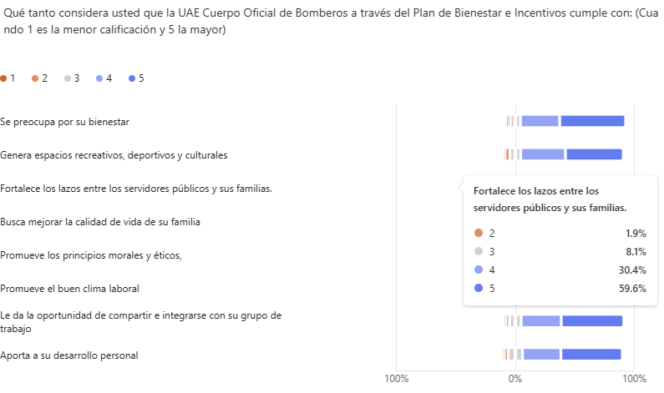

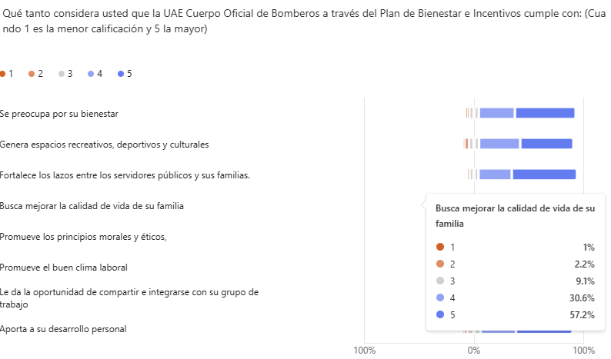

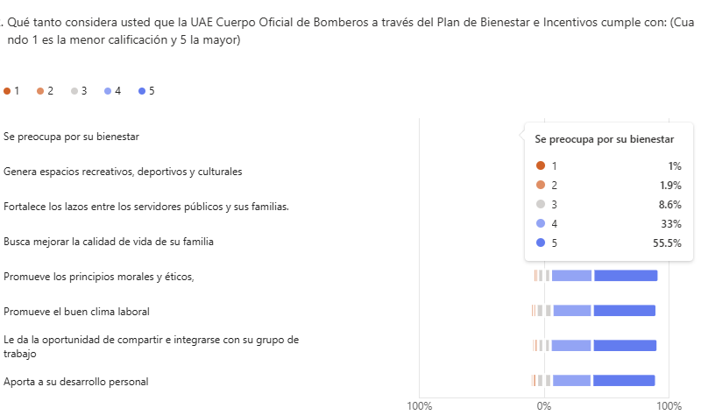

La encuesta de satisfacción del plan de bienestar realizada en el mes de diciembre de 2024, permite evidenciar que las actividades que generan mayor expectativa para ser incluidas en el Plan de Bienestar e Incentivos 2025 en su orden de preferencia son las siguientes:

1. Día de la familia.
2. Detalles fechas especiales.
3. Actividad Cierre de plan de acción.
4. Temas de salud.
5. Aniversario de la Institución.
6. Actividades Culturales
7. Actividades Deportivas
8. Actividades de Reconocimiento
9. Actividades de Integración entre grupos de trabajo
10. Salud Financiera

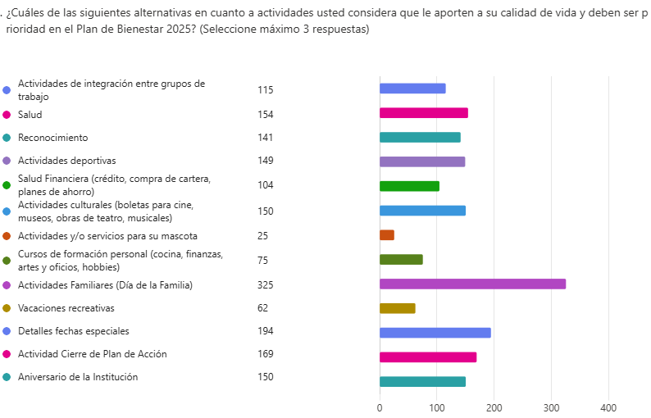

**Fuente:** Subdirección de Gestión Humana Unidad Administrativa Especial Cuerpo Oficial de Bomberos – Encuesta de Necesidades y Expectativas año 2025

Actualmente el 34% de los(as) servidores(as) públicos(as) encuestados referencian que disponen entre 4 y 8 horas semanales para actividades de ocio y recreación, las cuales en su mayoría comparten en familia, realizan actividades deportivas, caminan, realizan actividades deportivas y revisan redes sociales.

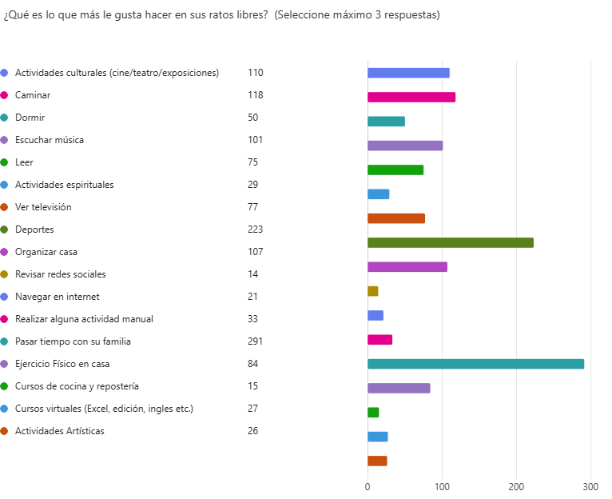

**Fuente:** Subdirección de Gestión Humana Unidad Administrativa Especial Cuerpo Oficial de Bomberos – Encuesta de Necesidades y Expectativas año 2025

Las actividades desarrolladas en el año 2024 generaron un nivel de satisfacción alto el cual fue evaluado por los(as) servidores(as) públicos(as) en una escala de 1 a 5 (Cuando 1 es la menor calificación y 5 la mayor calificación), obteniendo una calificación entre 4 y 5 de la siguiente manera:

| **ACTIVIDAD** | **CALIFICACIÓN** |
| --- | --- |
| BONO CUMPLEAÑOS | 4.77 |
| DIA DE LA FAMILIA | 4.75 |
| BOLETAS DE CINE | 4.73 |
| DETALLE DIA DEL BOMBERO | 4.68 |
| ANIVERSARIO | 4.56 |
| CIERRE PLAN DE ACCION | 4.39 |
| VACACIONES RECREATIVAS | 4.33 |
| JUEGOS DEPORTIVOS DISTRITALES | 4.25 |
| TORNEO INTERNO VOLEIBOL | 4.06 |
| CUPONERA EMOCIONAL | 4 |
| TORNEO INTERNO BOLIRANA | 3.9 |

**Fuente:** Subdirección de Gestión Humana Unidad Administrativa Especial Cuerpo Oficial de Bomberos – Encuesta de Necesidades y Expectativas año 2025

La actividad del día de la familia es la actividad con mayor participación voluntaria por inscripción de los(as) servidores(as) públicos(as) y con una de las mejores calificaciones junto con Bono de cumpleaños y boletas de cine, la calificación promedio de estas actividades fue de 4.7 en una escala de 1 a 5.

Las actividades de bienestar que se desarrollan contribuyen al crecimiento personal, mejoramiento del clima laboral y de los niveles de productividad y prestación de los servicios a los ciudadanos del Distrito Capital esto alineado con la Política de la felicidad laboral promovida por el Departamento Administrativo del Servicio Civil Distrital, siendo coherente con la misión institucional generando un mejor ambiente laboral; contribuyendo al éxito de la Administración.

Para atender las anteriores necesidades, la Entidad en el presupuesto asignado para la vigencia fiscal 2025 tiene contemplado el rubro de OTROS SERVICIOS DEPORTIVOS Y RECREATIVOS por el cual se contratará el desarrollo del Plan de Bienestar y Estímulos para el 2025.

Adicionalmente, para desarrollar del Plan de Bienestar y Estímulos se cuenta con el apoyo de la Caja de Compensación Familiar, la oferta de actividades que el Departamento Administrativo de la Función Pública, así como la del Departamento Administrativo del Servicio Civil Distrital, entidades que desarrollan alianzas interinstitucionales en las cuales se establecen convenios con el fin de lograr descuentos y beneficios a los usuarios en diferentes servicios así:



**Nota**: Tomado de la página del DASCD <https://serviciocivil.gov.co/content/beneficiosparatodos>

* Alianzas educativas
* Alianzas culturales
* Alianzas medio ambientales
* Alianzas de emprendimiento
* Alianzas de investigación y desarrollo
* Alianzas de salud y bienestar
* Alianzas hogar y entretenimiento

El Plan de Bienestar y Estímulos de la Entidad apunta al cumplimiento de las finalidades y objetivos de los programas de Bienestar Social, previstos en el artículo 21, Decreto Ley 1567 de 1998:

* “*Propiciar condiciones en el ambiente de trabajo que favorezcan el desarrollo de la creatividad, la identidad, la participación y la seguridad laboral de los empleados de la entidad, así como la eficacia, la eficiencia y la efectividad en su desempeño;*
* *Fomentar la aplicación de estrategias y procesos en el ámbito laboral que contribuyan al desarrollo del potencial personal de los empleados, a generar actitudes favorables frente al servicio público y al mejoramiento continuo de la organización para el ejercicio de su función social;*
* *Desarrollar valores organizacionales en función de una cultura de servicio público que privilegie la responsabilidad social y la ética administrativa, de tal forma que se genere el compromiso institucional y el sentido de pertenencia e identidad;*
* *Contribuir, a través de acciones participativas basadas en la promoción y la prevención, a la construcción de un mejor nivel educativo, recreativo y de salud de los empleados y de su grupo familiar.*

(…)”

Dentro de la perspectiva del esparcimiento y la integración se encuentra el desarrollar actividades que permitan momentos de encuentro, los cuales se logran a través de actividades sociales dentro y fuera de las instalaciones de la Entidad, aspecto que permitirá fortalecer el entorno físico y beneficio personal de los(as) servidores(as) públicos(as) y de su núcleo familiar.

## LINEAMIENTOS EXPEDIDOS POR EL DEPARTAMENTO ADMINISTRATIVO DEL SERVICIO CIVIL DISTRITAL -DASCD-

El Distrito Capital por medio del Departamento Administrativo del Servicio Civil Distrital plantea el modelo de Bienestar para la Felicidad Laboral el cual está compuesto por tres componentes básicos: el cognitivo, el emocional y social dando como resultado 4 ejes:

|  |  |
| --- | --- |
| **EJE** | **DEFINICIÓN** |
| **Eje 1:** **Conocimiento de las fortalezas propias** | Se desarrollan actividades dirigidas al aspecto emocional de los(las) servidores(as) públicos(as) y sus familias, haciendo énfasis en celebraciones, conmemoraciones y eventos de reconocimiento que permitan un aumento significativo de la felicidad en el trabajo. |
| **Eje 2:** **Estados mentales positivos** | Se realizan actividades que le permitan a los(las) servidores(as) públicos(as) y sus familias a dar significado a su cotidianeidad, a través de programas que fomentan la utilización del tiempo libre y el compartir para fortalecer lazos. |
| **Eje 3: Propósito de vida** | Se llevan a cabo actividades dirigidas al aspecto motivacional de los(las) servidores(as) públicos(as) y sus familias, brindando herramientas que faciliten e incentiven buenas prácticas para vivir mejor y más feliz |
| **Eje 4: Relaciones interpersonales** | Se promueven actividades que fomentan las interacciones positivas en los(las) servidores(as) públicos(as), tanto consigo mismo como con otros, que les permitan el crecimiento personal, profesional y social. |

## ACUERDOS NEGOCIACIÓN SINDICAL

Como resultado de la Negociación con las organizaciones sindicales del año 2024 se planteó incluir en el Plan de Bienestar y Estímulos las siguientes actividades, dando respuesta al punto 5.10 del acuerdo:

Fortalecimiento Grupo Musical: A la firma del presente acuerdo, la UAE Cuerpo Oficial de Bomberos, se compromete con las organizaciones sindicales a fomentar espacios para el desarrollo de las expresiones artísticas y culturales para los(as) servidores(as) de la entidad con los acercamientos interinstitucionales que se puedan realizar para tal fin.

De acuerdo a los compromisos acordados en la reunión de la mesa sindical realizada el 19 de septiembre de 2024 se tiene previsto realizar una feria de talentos en la cual puedan participar los servidores que quieran dar a conocer sus habilidades artísticas.

Es importante mencionar que, aun siendo un punto de acuerdo de la Negociación Sindical en la encuesta de necesidades y expectativas realizada en diciembre de 2024, se consultó sobre la preferencia por el desarrollo de las Actividades Artísticas y culturales, dando como resultado que los(as) servidores(as) públicos(as) prefieren el cine y el teatro.

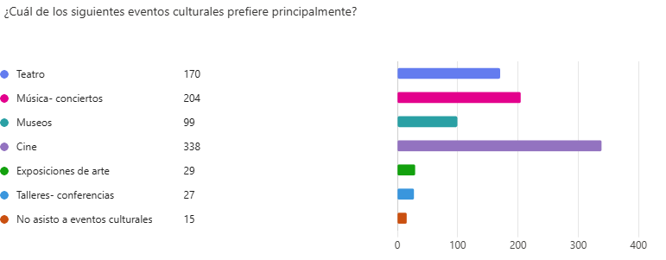

Con el fin de dar cumplimiento al acuerdo se ha mantenido en los tres últimos años la entrega de boletas para cine.

## RESULTADOS SEGUIMIENTO FURAG

Es necesario continuar con el reconocimiento al personal que realizan funciones de atención a la ciudadanía, reconocimiento de los(as) servidores(as) públicos(as) que hacen parte del área de atención al ciudadano por su compromiso en la atención directa al usuario.

## RESULTADOS DE AUTODIAGNÓSTICO MIPG

De acuerdo a los resultados del autodiagnóstico de MIPG es necesario incluir actividades relacionadas con la preparación a los pre pensionados.

## LINEAMIENTOS PROGRAMA NACIONAL DE BIENESTAR DEPARTAMENTO ADMINISTRATIVO DE LA FUNCIÓN PÚBLICA

El Departamento Administrativo de la Función Pública -DAFP- a través del Programa Nacional de Bienestar, brinda lineamientos y recomendaciones a los órganos, organismos y entidades públicas del orden nacional y territorial en la implementación de sus programas de bienestar que hacen parte de sus planes estratégicos de talento humano.

Este programa establece Cinco (5) ejes a saber:

* el eje de equilibrio psicosocial;
* el eje de salud mental;
* el eje de diversidad e inclusión;
* el eje de transformación digital y
* el eje de identidad y vocación por el servicio público.

| **EJE** | **OBJETIVO** | **ACTIVIDADES INCLUIDAS EN EL PLAN DE BIENESTAR 2025** |
| --- | --- | --- |
| EQUILIBRIO PSICOSOCIAL | Dentro de este eje se hace referencia a temas como factores intralaborales, extralaborales, equilibrio entre la vida personal, laboral y familiar y la calidad de vida laboral. | Salario Emocional  Actividades Deportivas  Día de la Familia  Día del Bombero  Actividades prepensionados  Incentivos  Feria de Vivienda  Programa Servimos |
| SALUD MENTAL | Este eje comprende la salud mental como el estado de bienestar con que los servidores(as) realizan sus actividades, son capaces de hacer frente al estrés normal de la vida, trabajan de forma productiva y contribuyen a la comunidad. | Actividades Transversales incluidas en el Plan Estratégico de Talento Humano desde Seguridad y Salud en el trabajo relacionadas con el programa de Riesgo Social y el protocolo de Psicología de la Emergencia |
| DIVERSIDAD E INCLUSION | Este eje hace referencia a las acciones que las entidades públicas deben implementar en materia de diversidad, inclusión y equidad, así como la prevención, atención y medidas de protección de todas las formas de violencias contra las mujeres y basadas en género y/o cualquier otro tipo de discriminación por razón de raza, etnia, religión, discapacidad u otra razón | Actividades Transversales incluidas en el Plan Estratégico de Talento Humano (Comité de Equidad y Género, inclusión población LGTBIQ+) |
| TRANSFORMACIÓN DIGITAL | Este eje hace referencia a las transformaciones aplicando la tecnología, la información y nuevas herramientas que trascienden barreras físicas y conectan a mundo. | Desde la Entidad y desde el Plan Estratégico de Talento Humano se ha venido trabajando en el tema de comunicación al interior de las diferentes áreas con el fin de mantener informados a los(las) servidores(as), así mismo se cuenta con el sistema ControlDoc para flujos de información |
| IDENTIDAD Y VOCACIÓN POR EL SERVICIO PÚBLICO | Este eje comprende acciones dirigidas encaminadas a promover en las servidoras y los servidores públicos el sentido de pertenencia y la vocación por el servicio público, con el fin de interiorizar e implementar los valores definidos en el Código de Integridad del Servicio Público y los principios de la función pública señalados en el artículo 2 de la Ley 909 de 2004 | Actividad de Integración por estaciones y dependencias  Reconocimiento mejores servidores(as)  Aniversario 130 años  Celebración Día Nacional del Bombero. |

# DESARROLLO DEL PLAN

## CRONOGRAMA ACTIVIDADES DE BIENESTAR

Se programaran las actividades de bienestar para el 2025 de la siguiente manera, no obstante las mismas podrán ser modificadas conforme las necesidades misionales de la Entidad y la disponibilidad de los sitios para el desarrollo de las mismas.

| **ACTIVIDAD** | **ENE** | **FEB** | **MAR** | **ABRIL** | | **MAYO** | **JUN** | **JUL** | **AGO** | **SEP** | **OCT** | **NOV** | **DIC** |
| --- | --- | --- | --- | --- | --- | --- | --- | --- | --- | --- | --- | --- | --- |
| **CONOCIMIENTO DE LAS FORTALEZAS PROPIAS** | | | | | | | | | | | | | |
| Conmemoración aniversario de Institución |  |  |  |  | | X |  |  |  |  |  |  |  |
| Cierre del plan de acción  (Evento de fin de año) |  |  |  |  | |  |  |  |  |  |  | X |  |
| Celebración de cumpleaños servidores de planta | X | X | X | X | | X | X | X | X | X | X | X | X |
| Reconocimiento mejores servidores(as) públicos(as) por nivel “carrera administrativa” |  |  |  |  | |  |  |  |  |  |  | X |  |
| Reconocimiento servidores(as) de Atención al Ciudadano |  |  |  |  | |  |  |  |  |  |  |  | X |
| Conmemoración Cumpleaños de Bogotá |  |  |  |  | |  |  |  | X |  |  |  |  |
| **ESTADOS MENTALES POSITIVOS** | | | | | | | | | | | | | |
| Celebración día de la mujer |  |  | X |  | |  |  |  |  |  |  |  |  |
| Reconocimiento día del Hombre |  |  | X |  | |  |  |  |  |  |  |  |  |
| Celebración día de la secretaria |  |  |  | X | |  |  |  |  |  |  |  |  |
| Celebración día del conductor |  |  |  |  | |  | X |  |  |  |  |  |  |
| Celebración día del Bombero |  |  |  |  | |  |  |  |  |  |  | X |  |
|  |  |  |  |  | |  |  |  |  |  |  |  |  |
| Celebración día Nacional del Bombero |  |  |  |  | |  |  |  |  |  |  | X |  |
| Bienvenida la Navidad |  |  |  |  | |  |  |  |  |  |  |  | X |
| Bonos navideños |  |  |  |  | |  |  |  |  |  |  | X | X |
| Día de la familia |  |  |  |  | |  | X | X | X | X | X | X |  |
| Vacaciones recreativas |  |  |  |  | |  |  |  |  |  | X |  |  |
| **PROPÓSITO DE VIDA** | | | | |  | | | | | | | | |
| Actividades Pre pensionados |  |  |  |  | |  |  | X |  |  |  | X |  |
| Feria de Vivienda |  |  |  | X | |  |  |  |  | X |  |  |  |
| **RELACIONES INTERPERSONALES** | | | | |  | | | | | | | | |
| Actividades lúdicas o de integración por estaciones |  | X | X |  | |  |  |  | X | X |  |  |  |
|
| Encuentros deportivos |  |  |  | X | |  |  |  | X |  | X |  |  |
|
|
| **SALARIO EMOCIONAL** | | | | |  | | | | | | | | |
| **Instructivo**  - Disfruta de medio turno o medio día libre para tu cumple - Un turno o día libre para tu formación - Disfruta un turno o día libre antes de tu matrimonio - Un turno o día libre por tu graduación - Acompaña a tu animal de compañía mientras esté enfermo - Acompaña un familiar en momentos especiales - Días adicionales para el papa con su nuevo bebe - Turno libre por mudanza - Medio turno libre para que cuides du tu salud - Reconocemos tu labor - Tardes de familia  - Tiempo preciado con los bebés - Permiso para asistir a reuniones escolares de los hijos (as) - Tarde de Juego - Incentivo uso de la Bicicleta  - Descuentos cursos de formación, atención odontológica y turismo | X | X | X | X | | X | X | X | X | X | X | X | X |
| **PLAN DE INCENTIVOS** | | | | |  | | | | | | | | |
| Otorgar los incentivos a los mejores servidores |  |  |  |  | |  |  |  | X | X | X |  |  |
| Otorgar incentivos para educación formal |  |  |  |  | |  |  |  | X | X | X |  |  |

## PLAN DE INCENTIVOS

De acuerdo con lo establecido en el Decreto 1083 de 2015, las entidades deben adoptar anualmente el Programa de Incentivos, dirigidos a los(as) servidores(as) públicos(as) vinculados en carrera administrativa y de libre nombramiento y remoción de los niveles profesional, técnico y asistencial.

En cumplimiento de lo anterior, la Entidad adopta el siguiente programa de incentivos:

**INCENTIVOS NO PECUNIARIOS A MEJORES SERVIDORES DE CARRERA DE CADA NIVEL JERÁRQUICO Y MEJOR DE LA ENTIDAD DEL SISTEMA ESPECÍFICO Y EL SISTEMA GENERAL DE CARRERA ADMINISTRATIVA**

### TIPOS DE INCENTIVOS NO PECUNIARIOS

Los siguientes son los incentivos no pecuniarios para los(as) servidores(as) públicos(as) seleccionados(as) como mejores de carrera o mejores servidores(as) públicos(as) por cada nivel.

**Programas de Turismo Social:** La Entidad reconocerá por una sola vez, el incentivo de turismo social (en el país o en el exterior) que escoja el(la) servidor(a) público(a), en cualquier agencia de viajes legalmente constituida, de acuerdo con el monto previsto para los incentivos institucionales adoptados para la vigencia.

**Programas de Educación Formal:** Podrá otorgarse en cualquier modalidad y nivel académico al interior del país, a elección del(la) servidor(a) público(a) ha seleccionado, siempre y cuando, este tipo de formación y el plan de educación estén debidamente aprobados y reconocidos por las autoridades competentes. Tiene por objetivo apoyar la financiación de los estudios de educación para el(la) servidor(a) público(a) o su núcleo familiar en las modalidades de básica primaria, básica secundaria, media vocacional, matrícula para educación superior de pregrado o de postgrado en cualquiera de sus modalidades presencial, semipresencial o a distancia.

**Programa de adquisición de muebles y enseres:** La Entidad reconocerá por una sola vez, el incentivo de adquisición de muebles y enseres a elección del(la) servidor(a) público(a) tendiente a mejorar su calidad de vida, en cualquier almacén legalmente constituido, de acuerdo con el monto previsto para los incentivos institucionales adoptados para la vigencia.

**Programa planes complementarios de salud o medicina prepagada:** La Entidad reconocerá por una sola vez, el incentivo para planes complementarios de salud o medicina prepagada a elección del(la) servidor(a) público(a) tendiente a mejorar su calidad de vida, en cualquier entidad prestadora de servicios de salud legalmente constituida, de acuerdo con el monto previsto para los incentivos institucionales adoptados para la vigencia.

**Publicación de trabajos en medios de circulación nacional e internacional:** pueden ser de carácter institucional o de interés personal. Los trámites necesarios estarán a cargo del(la) servidor(a) público(a) que elija este tipo de incentivo.

### OTORGAMIENTO DE INCENTIVOS

Teniendo en cuenta que en la Entidad se encuentran vinculados(as) servidores(as) públicos(as) de carrera administrativa pertenecientes al sistema general (Literal B artículo 4 del Decreto 256 de 2013) así como en el sistema específico de carrera de los Cuerpos Oficiales de Bomberos (Literal A artículo 4 del Decreto 256 de 2013), se definirán para la selección y otorgamiento de los mismos para cada uno de los sistemas cumplir con lo establecido en el artículo 2.2.10.12 del Decreto 1083 de 2015:

* Acreditar tiempo de servicios continuo en la respectiva entidad no inferior a un (1) año.

* No haber sido sancionados disciplinariamente en el año inmediatamente anterior a la fecha de postulación o durante el proceso de selección.
* Acreditar nivel de excelencia en la evaluación del desempeño en firme, correspondiente al año inmediatamente anterior a la fecha de postulación (100 puntos en su última evaluación de desempeño laboral en firme).

### CRITERIOS SELECCIÓN MEJORES SERVIDORES(AS) DEL SISTEMA ESPECÍFICO POR EL PERIODO COMPRENDIDO ENTRE EL 1 DE FEBRERO DE 2024 AL 31 DE ENERO DE 2025

Para establecer el número de servidores(as) que recibirán los incentivos por cada nivel, se tendrá en cuenta el número de servidores(as) que se encuentran inscritos en carrera administrativa y ocupan el nivel, haciendo una distribución equitativa entre los mismos, así:

1. Mejor servidor(a) de carrera del sistema específico (1).

2. Mejor servidor(a) del nivel profesional en el cargo de Comandante de Bomberos (1).

3. Mejores servidores del nivel asistencial discriminados así:

* Mejor servidor(a) en el cargo Capitán (1)
* Mejor servidor(a) en el cargo Teniente de Bomberos (1)
* Mejor servidor(a) en el cargo Subteniente de Bomberos (1)
* Mejores servidores(as) en el cargo Sargento de Bomberos (4)
* Mejores servidores(as) en el cargo Cabo de Bomberos (4)
* Mejor servidor(a) en el cargo de Bombero (1)

El procedimiento para el reconocimiento público del mejor servidor de carrera administrativa del sistema específico será el siguiente:

* La Subdirección de Gestión Humana elaborará y presentará los listados consolidados por niveles jerárquicos de los servidores de carrera administrativa que presenten calificación anual de la evaluación del desempeño en firme en el nivel sobresaliente para el periodo comprendido entre el 1° de febrero de 2024 y el 31 de enero de 2025.
* La Subdirección de Gestión Humana (equipo Calidad de vida) solicitará a la Oficina de Control Interno Disciplinario la información de las sanciones ejecutoriadas de los servidores de carrera administrativa durante la vigencia 2024, periodo correspondiente a la evaluación del desempeño.
* Los servidores de carrera administrativa con calificación del 100%, estarán habilitados para participar en los sorteos conducentes a la selección de los mejores servidores de los niveles jerárquicos del sistema específico (profesional y asistencial). Los servidores que resulten ganadores de estos sorteos serán beneficiados con el incentivo no pecuniario que corresponda y serán invitados al evento de conmemoración.
* Para elegir al mejor servidor de carrera administrativa del sistema específico, se realizará un sorteo entre los mejores servidores de cada nivel (Profesional y Asistencial) elegidos previamente como resultado del sorteo.

PARÁGRAFO. La Subdirección de Gestión Humana realizará las gestiones necesarias para la publicación de los listados correspondientes en los medios de comunicación institucionales y convocará a estos servidores y al personal directivo, a una actividad de reconocimiento público, la cual se efectuará antes del 30 de noviembre de 2025. Este reconocimiento podrá realizarse de manera virtual o presencial.

### CRITERIOS SELECCIÓN MEJORES SERVIDORES(AS) DEL SISTEMA GENERAL (PERSONAL ADMINISTRATIVO) POR EL PERIODO COMPRENDIDO ENTRE EL 1 DE FEBRERO DE 2024 AL 31 DE ENERO DE 2025

Teniendo en cuenta que el personal que se encuentra inscrito en carrera administrativa en el sistema general corresponde a 4 profesionales y 2 auxiliares administrativos, definir criterios para evaluar cuál de ellos sería el mejor por nivel y el mejor de carrera administrativa del sistema general, resulta poco objetivo dado que los resultados serían favorecedores siempre a los mismos servidores(as) públicos.

Por lo anterior se escogerá como mejor servidor(a) por nivel a quien haya obtenido la más alta calificación en la evaluación de desempeño en el nivel.

Una vez se seleccionen los(las) mejores servidores(as) de cada nivel, el(la) mejor servidor(a) de carrera del sistema general será quien tenga la mayor evaluación de desempeño y de existir más empate se seleccionará el mejor mediante sorteo por balota, con la presencia del Jefe de Control Interno o su delegado al cual podrán asistir los(as) servidores(as) empatados.

**NOTA:** El espacio que deje el elegido como mejor servidor de carrera se otorgará a quien en el nivel del mejor siga en puntaje

* Mejor servidor(a) de carrera administrativa del sistema general (1)
* Mejor servidor(a) de carrera administrativa del nivel profesional (1)
* Mejor servidor(a) de carrera administrativa del nivel asistencial (1)
* Mejor servidor(a) de Libre Nombramiento y Remoción (1) del nivel profesional, técnico o asistencial.

### PÉRDIDA DE LOS INCENTIVOS

Los incentivos se perderán por:

Haber sido sancionado disciplinariamente en cualquier parte del proceso de selección.

Por renuncia del(la) servidor(a) a la Entidad antes de haberle sido adjudicado el incentivo, en ningún caso se proclamará como mejor servidor de nivel o de carrera quien al momento de la elección se haya separado del cargo de manera definitiva.

## PROGRAMAS DE EDUCACIÓN FORMAL (Auxilios Educativos).

Como parte del sistema de estímulos de los(as) servidores(as) para el año 2025, la entidad apropiará recursos para financiar educación superior en programas de pregrado y posgrado (especialización, maestría o doctorado) en Instituciones de Educación Superior – IES- aprobadas por el Ministerio de Educación Nacional. Este estimulo aplica para los(as) servidores(as) que ostentan derechos de carrera administrativa y sus hijos(as) legalmente reconocidos menores de 25 años (máximo un hijo por empleado), las postulaciones se deben hacer ante la Subdirección de Gestión Humana y cumplir con los siguientes requisitos:

1. El(La) Servidor(a) que se postule o postule su hijo(a) deberá ostentar derechos de carrera administrativa o de libre nombramiento y remoción.

2. El(la) Servidor(a) deberá estar laborando en la Unidad Administrativa Especial Cuerpo Oficial de Bomberos durante mínimo un (1) año antes a la fecha de postulación para el auxilio educativo.

3. La última Evaluación del Desempeño Laboral en firme debe ser en el nivel sobresaliente.

4. El(la) Servidor(a) o su hijo(a) debe estar admitido(a) en una Institución de Educación Superior para el segundo periodo académico del año 2025; la institución debe estar autorizada por el Ministerio de Educación Nacional para adelantar Programas Académicos de educación formal, del nivel Técnico Profesional, Tecnológico, Profesional y/o Posgrado. El programa que cursa debe estar aprobado por el Ministerio de Educación Nacional.

5. El(La) aspirante al auxilio educativo en pregrado de segundo semestre en adelante debe acreditar un promedio de notas igual o mayor a 3,5 en una escala de 1 a 5 o su equivalente, en el último período cursado.

6. El(La) aspirante a especialización o maestría o doctorado, debe tener un promedio acumulado en pregrado mínimo de 3.5 en una escala de 1 a 5 o su equivalente si ingresa a primer semestre. En el evento que se ingrese a un semestre diferente al primero, el promedio del último semestre cursado debe ser de 3,5 en una escala de 1 a 5 o su equivalente.

7. Si los estudios son en el exterior deberá contar con la aprobación para convalidar el título en Colombia conforme la autorización del Ministerio de educación

8. El(La) hijo(a) del Servidor(a) que se postule para un programa del nivel Técnico Profesional, Tecnológico y Profesional, Posgrado o maestría debe tener hasta 25 años cumplidos a la fecha de postulación.

### MONTOS MÁXIMOS A OTORGAR

**MONTOS MÁXIMOS A OTORGAR POR SERVIDOR PÚBLICO**

| **Nivel de Formación** | **Se otorgar por semestre o ciclo académico durante el segundo semestre del año 2025** |
| --- | --- |
| Técnico Profesional o Tecnológico | 1 SMMLV (Salarios Mínimos Mensuales Vigentes) |
| Profesional | 1.5 SMMLV (Salarios Mínimos Mensuales Vigentes) |
| Posgrado (Especialización, Maestría y Doctorado) | 2 SMMLV (Salarios Mínimos Mensuales Vigentes) |

**Nota:** Estos valores podrán ser modificados conforme el presupuesto que tenga la Entidad, pero en todo caso el monto asignado no podrá superar el valor de la matrícula.

**Parágrafo 1**. Este auxilio se dará por una única vez en la vigencia y el(la) servidor(a) público(a) se podrá postular el mismo o a uno de sus hijos menores de 25 años, este auxilio no sustituye al incentivo No Pecuniario que le sea otorgado al servidor público por su desempeño en el nivel de excelencia en caso de haberlo recibido, los auxilios se asignarán en el respectivo orden de solicitud y hasta agotar los recursos asignados para este rubro.

**Parágrafo 2.** Los auxilios educativos que percibe el(la) servidor(a) público(a) para sí mismo o sus hijos, no constituyen salario o remuneración directa por la prestación del servicio, sino que estos hacen parte del Sistema de Estímulos para los empleados del Estado tal como lo indica la ley.

**Parágrafo 3.** Las fechas y los documentos requeridos para postularse al auxilio educativo, así como la forma de recepción de los mismos serán comunicados por la Subdirección de Gestión Humana.

El presente Plan de Bienestar y Estímulos fue presentado y aprobado por la Comisión de Personal en reunión realizada el 13 de diciembre de 2024.

## RECURSOS PLAN DE BIENESTAR Y ESTÍMULOS

Para la ejecución del presente plan y al amparo de los principios constitucional de economía y transparencia se prevén para la ejecución de este con los recursos del presupuesto de funcionamiento de la entidad (Otros servicios deportivos y recreativos) y que para la vigencia 2025 serán los siguientes.

| **ITEM** | **DESCRIPCIÓN** | **MONTO** |
| --- | --- | --- |
| 1 | Plan estímulos e Incentivos | $1.620.259.00 |
| 2 | Plan de Bienestar | $179.741.00 |
|  | Total Recursos | $1.800.000.00 |

Además se contarán con los siguientes apoyos:

* Alianzas con entidades públicas.
* Alianzas con la Caja de Compensación familiar.
* Alianzas entidades promotoras de salud, fondos de pensiones y cesantías.
* Alianzas contenidas en el programa servimos con el Departamento Admistrativo de la Función Pública.
* Alianzas con entidades dentro de la Oferta del Departamento Administrativo del Servicio Civil Distrital.

# METAS - INDICADOR

| **Nombre del indicador** | **Objetivo** | **Tipo** | **Meta** | **Fórmula** | **Frecuencia** |
| --- | --- | --- | --- | --- | --- |
| Cobertura | Medir la cobertura del Plan de Calidad de Vida | Eficacia | 90% de cobertura al final de la vigencia | (Número de servidores(as) públicos(as) que participan del programa de bienestar en por lo menos dos actividades / Total de servidores(as) vinculados en planta) *100 | Trimestral |
| Cumplimiento | Medir la eficacia del plan de calidad de vida | Eficacia | 90% de eficacia al final de cada trimestre | (Actividades de Bienestar Desarrolladas/Actividades de Bienestar Establecidas para el periodo) *100% | Trimestral |
| Satisfacción de los empleados | Medir la satisfacción de los beneficiarios del plan de calidad de vida | Calidad | 90% de satisfacción | Número de respuestas que evalúan el plan de Calidad de Vida (en escala de 1 a 5 donde 5 es el puntaje más alto y 1 el más bajo) / Número de personas que respondieron la encuesta de satisfacción | Anual |
| Felicidad | Medir la satisfacción de los(as) servidores(as) con el salario emocional otorgado por la Entidad | Impacto | 85% de satisfacción | Numero de servidores(as) que perciben una mayor satisfacción con su trabajo en el año 2025 / Total de servidores(as) encuestados(as) | Anual |

# DOCUMENTOS RELACIONADOS

| **CÓDIGO** | **DOCUMENTO** |
| --- | --- |
| GT-PL10 | Plan de Bienestar e Incentivos 2024 |
| N.A. | Departamento Administrativo Del Servicio Civil Distrital. (2023). Plan distrital de Bienestar 2023 Lineamientos para la ejecución y adecuación de los planes de bienestar de las entidades y organismos distritales. (p.3). Bogotá D.C |
| N.A. | Departamento Administrativo de la Función Pública. (2012). Sistema de Estímulos y Orientaciones Metodológicas. (p.21). Bogotá D.C. |
| N.A. | Departamento Administrativo de la Función Pública. (2012). Sistema de Estímulos y Orientaciones Metodológicas. (p.23). Bogotá D.C. |
| N.A. | Departamento Administrativo de la Función Pública. (2005). Cartilla Bienestar Social Laboral. (p.25). Bogotá D.C. |
| N.A. | Departamento Administrativo de la Función Pública. (2007). Cartilla Sistema de Estímulos. (P. 27). Bogotá D.C. |
| N.A. | Departamento Administrativo de la Función Pública. (2005). Cartilla Bienestar social laboral. (p.30). Bogotá D.C. |
| N.A. | Departamento Administrativo de la Función Pública. (2005). Cartilla Bienestar social laboral. (p.43). Bogotá D.C. |
| N.A. | Ley 1567 de 1998. Por el cual se crea el sistema nacional de capacitación y el sistema de estímulos para los empleados del Estado. 10 de agosto de 1998. D.O. No. 43.358 |
| N.A. | Unidad Administrativa Especial Cuerpo Oficial de Bomberos. (2023). Instructivo Cuponera Emocional. (p.3). Bogotá D.C. |
| N.A. | Unidad Administrativa Especial Cuerpo Oficial de Bomberos. (2024). Plan de Gestión Estratégica del Talento Humano, 2. Bienestar e incentivos. |